**Кушнеревич Барбара Тодорова (Kuszniarewiczowna Barbara)**

10 февраля 1802 г – крещение (НИАБ 937-4-32, лист 6, №4/1802-р).

**НИАБ 937-4-32:** Лист 6. **Метрическая запись №4/1802-р.**

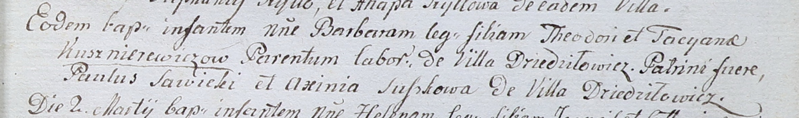

Дедиловичский костел Наисвятейшего Сердца Иисуса. 10 февраля 1802 года. Метрическая запись о крещении.

Kusznierewiczowna Barbara – дочь крестьян с деревни Дедиловичи.

Kusznierewicz Theodor – отец.

Kusznierewiczowa Tacyana – мать.

Sawicki Paul – крестный отец, с деревни Дедиловичи.

Suszkowa Axinia – крестная мать, с деревни Дедиловичи.

Linhart Hyacinthus – ксёндз.